Гуляла за городом Божья коровка,По веткам травинок карабкалась ловко,Глядела, как в небе плывут облака…И вдруг опустилась Большая Рука.И мирно гулявшую Божью коровкуЗасунула в спичечную коробку.Коровка ужасно сердилась сначала,Мычала и в стены коробки стучала…Но тщетно! Забыли о ней в коробке,Закрыли Коровку в шкафу, в пиджаке.Ах, как тосковала в коробке бедняжка!Ей снились лужайка, и клевер, и кашка…Неужто в неволе остаться навек?!Коровка решила готовить побег.
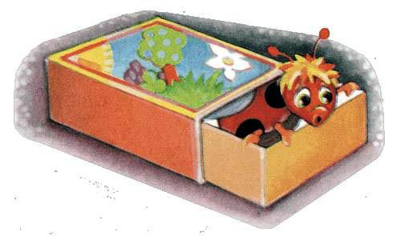
Три дня и три ночи рвалась она к цели.И вот, наконец, вылезает из щели…Но где же деревья, цветы, облака?Коровка попала в карман пиджака.Однако она, не теряя надежды,Бежит на свободу из душной одежды:Там солнце, и ветер, и запахи трав…Но вместо свободы увидела шкаф!Тоскливо и страшно Божьей коровке.Опять она в тёмной пустынной коробке.Вдруг видит: вверху, где вставляется ключ,Сквозь щёлочку в шкаф пробивается луч!Скорее на волю! Коровка отважно,Зажмурясь, штурмует замочную скважину…И вновь оказалась в глухом коробкеС огромною люстрой на потолке.Однако Коровка на редкость упряма:Нашла, где неплотно захлопнута рама…И вот вылезает она из окна —Ура! Наконец на свободе она!
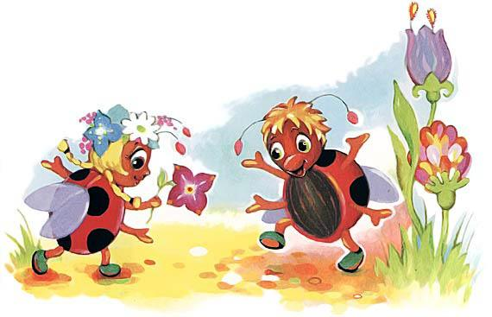
И вновь на знакомой лужайке букашка.Под нею, как прежде, колышется кашка,Над нею плывут в вышине облака…Но смотрит на мир осторожно Коровка:А вдруг это тоже Большая коробка,Где солнце и небо внутри коробка?!

